**QÜESTIONARI–L3 (B) Display 7 segments**

***(s’ha d’entregar en format electrònic com a treball previ de la L3 (B) )***

Nom i Cognoms: Pau Bru Ribes_________________________________________Grup LAB:51_______

Maria Arqués Vargas________________________________________________________

1) Dibuixa un diagrama de flux amb els estats i les transicions del programa descrit des de l’apartat **5.1** fins al **5.4**

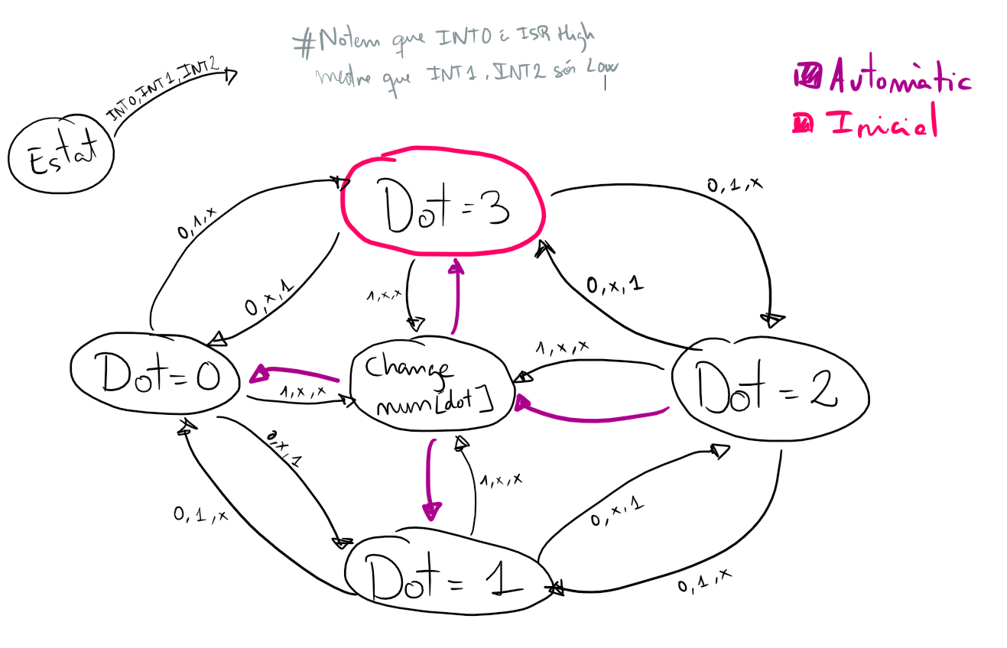

2) Indiqueu el contingut dels següents registres (en binari) just després d’haver saltat el hardware i el software breakpoint en INT1 (segons us demanem a la secció **5.6** d’aquest enunciat).

Hardware breakpoint: Software breakpoint:

INTCON = 11010000 INTCON =01010010

INTCON2 =11110101 INTCON2=11110101

INTCON3 =00011001 INTCON3 =00011000

3) Quin és l’elapsed time que us indica Proteus (temps d’execució entre dos breakpoints consecutius, indicat en la barra inferior), des de l’instant en que salta el hardware breakpoint al apretar el botó associat a INT1 (**5.6**) fins al software breakpoint en la primera línia de la RSI (**5.5**)? Justifica aquest retard.



Aquest temps és la latència entre “CPU main program execution” fins que executem la primera instrucció de la “ISR”.

Aquest delay es perquè pot ser que el hardware (INT1) pot valdre 1 i el flanc ascendent del INTF flag no valdre 1 fins 1 o 2 cicles després. Posteriorment necessitarem 2 cicles per a carregar el PC de la ISR.

Això significa 3~4 temps d’instrucció = 12~20cicles a una freqüència de 8MHz 🡪

Cosa que fa que el nostre temps estigui en aquest interval.

4) Quin és el temps que triga el vostre codi de la RSI de la INT0?

(6 + 1.5 + 7.5 + 319.5 + 0.5) µs= **335 µs**

5) Quin és el temps que triga el vostre codi de la RSI de la INT1?

(3.5 + 1.5 + 7 + 0.5 + 2) µs = **14.5 µs**

6) Quin és el temps que triga el vostre codi de la RSI de la INT2?

(3.5 + 2 + 1.5 + 7 + 0.5) µs = **14.5 µs**

7) Quin és el temps que triga el vostre codi per mostrar un número de 4 xifres als displays de 7-segments?

Si fiquem un breakpoint a la capçalera de la funció “displaySegment” i un altre al “return” i fem click al botó “Play” amb doble ratlla, diu que tarda **427 µs**



8) A quina freqüència ha deixat de funcionar l’aplicació amb el test del punt 5.7? Justifica la resposta.

Ha deixat de funcionar a una freqüència de 4 Hz. No tot el programa, sinó que quan configurem el pulse a 4Hz i fem click a botó per moure, pot ser que es mogui 1,2 o 3 vegades.

Això es degut que, donat que es el mateix botó i les interrupcions tenen la mateixa prioritat, quan s’està tractant la primera, pot arribar la segona. Avançar el botó, però mentre canvia el IF, arribi la segona i torni a executar-se la ISR. Així diverses vegades.